**UKK|2024**

**DOKUMEN PERANCANGAN**

**DAN MANUAL SINGKAT PENGGUNAAN**

**APLIKASI WEBSITE GALERI FOTO**

**(UJI KOMPETENSI KEAHLIAN)**

**SMK NEGERI 9 MEDAN**

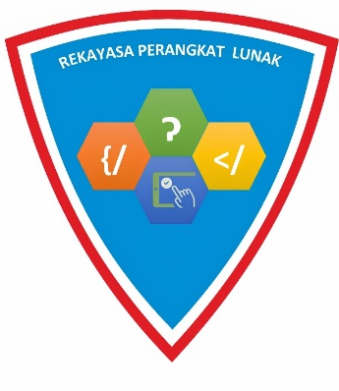

**Di Susun Oleh :**

**WALID FARDAN HARJOYUDANTO**

**006059221/21.12404**

**KOMPETENSI KEAHLIAN :**

**REKAYASA PERANGKAT LUNAK**

**TAHUN PELAJARAN : 2023/2024**

**APLIKASI WEBSITE GALERI FOTO**

Aplikasi website galeri foto adalah platform online yang intuitif untuk menampilkan, berinteraksi, dan mengelola koleksi foto digital. Dengan antarmuka yang mudah digunakan dan fitur interaktif, pengguna dapat dengan cepat menelusuri foto-foto dalam berbagai format dan resolusi. Dibangun menggunakan teknologi frontend dan backend, aplikasi ini menggabungkan estetika visual dengan fungsionalitas yang diperlukan untuk menyediakan pengalaman yang menyenangkan dan aman bagi pengguna dalam menjelajahi dan membagikan karya-karya fotografi mereka.

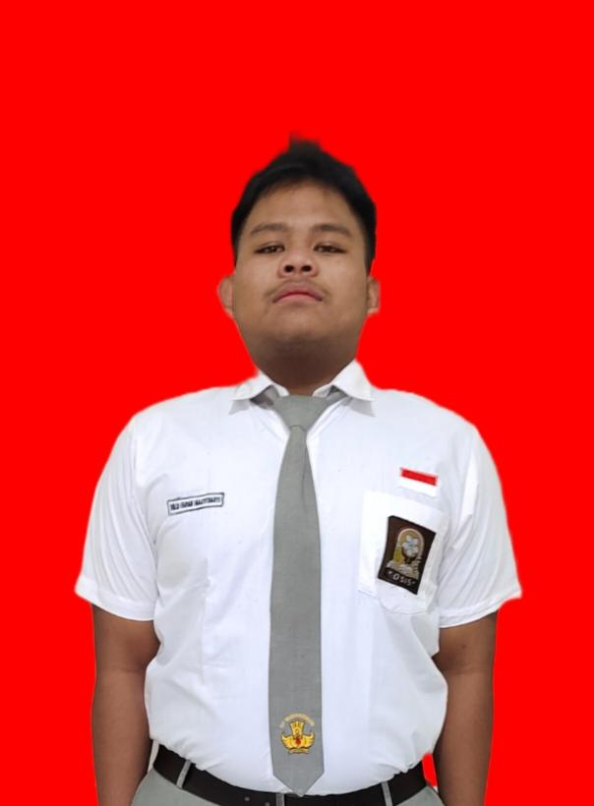

Spesifikasi Minimal Hardware

|  |  |
| --- | --- |
| Prosesor | Intel Core i3 M390 2,67GHz |
| Memory | 4 GB RAM |
| Hardisk | 500 GB |



https://github.com/walidfardan/ukkwalidfardan